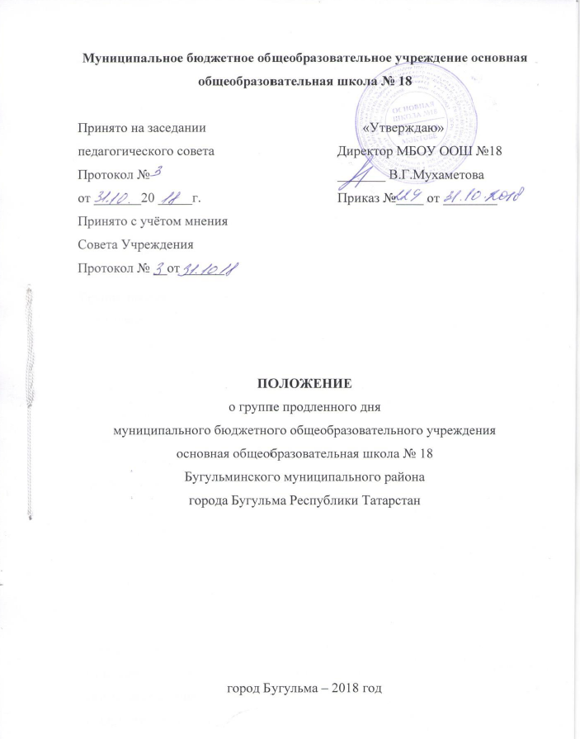

1.Общие положения
1.1. Настоящее Положение устанавливает порядок комплектования и организацию деятельности группы продлённого дня (далее - ГПД) в МБОУ ООШ №18 г. Бугульма.
Группа продленного дня создается с целью формирования у обучающихся навыков и умений самостоятельно работать, ответственно выполнять домашние задания, глубоко и осмысленно пополнять свои знания, а также для оказания практической помощи семьям в воспитании, развитии у детей трудолюбия, прилежания, творческой активности и инициативы, положительного отношения к учебе.
Группа продленного дня обеспечивает условия для проведения внеурочной деятельности с обучающимися.
Организация деятельности группы продленного дня основывается на принципах демократии и гуманизма, всестороннего развития личности.
1.2. Настоящее Положение составлено в соответствии с Законом РФ “Об образовании в Российской Федерации”; Типовым положением об общеобразовательном учреждении, «Гигиеническими требованиями к условиям обучения в общеобразовательных учреждениях СанПиН 2.4.2.2821-10», Уставом школы.
1.3. Основными задачами создания группы продленного дня являются:
-создание условий для пребывания обучающихся в общеобразовательном учреждении, при которых комплексно решаются проблемы своевременной подготовки домашних заданий в сочетании с продуманной досуговой деятельностью, позволяющей ребенку преодолеть перегрузки, вызванные интенсивным образовательным процессом в течение дня;
-создание оптимальных условий для организации развития творческих способностей ребенка при невозможности осуществления систематического контроля со стороны родителей обучающихся.
2. Организация деятельности группы продленного дня
2.1. Группа продленного дня создается общеобразовательным учреждением вследующем порядке:
-проводится социологическое исследование потребности обучающихся иих родителей в функционировании группы продленного дня;
-комплектуется контингент группы обучающихся:
-классов одного уровня обучения;
-организуется сбор необходимой документации (заявление родителей);
- издается приказ о функционировании группы продленного дня в текущем учебном году с указанием контингента обучающихся и педагогических работников, работающих с группой, определяются учебные и игровые помещения.
Наполняемость группы продленного дня устанавливается не менее 25 человек.
2.2. Педагогический работник – воспитатель группы продленного дня разрабатывает по согласованию с руководителем режим занятий с обучающимися (воспитанниками) с учетом расписания учебных занятий, составляет планы работы группы.
3. Организация образовательного процесса в группе продленного дня
3.1. В режиме работы группы продленного дня указывается время для организации самоподготовки воспитанников (выполнение домашних заданий, самостоятельная, дополнительная, творческая работа в предметных кружках, секциях), отдыха, прогулок на свежем воздухе, экскурсий.
3.2. Воспитанники группы продленного дня могут заниматься в музыкальных, художественных, спортивных и других учреждениях дополнительного образования детей, в различных предметных кружках и секциях, организуемых на базе или вне его, участвовать в конкурсах, смотрах, олимпиадах и других массовых мероприятиях для обучающихся.
3.3. По письменной просьбе родителей воспитатель группы продленного дня
может отпускать воспитанника для посещения учебных занятий в учреждения дополнительного образования (по отдельной письменной договоренности с родителями).
3.4. При самоподготовке воспитанники могут использовать возможности школьной библиотеки, компьютерного кабинета, физкультурного зала.
Учебная и справочная литература воспитанников может храниться в определенном месте для использования при самоподготовке.
Во время самоподготовки педагогическими работниками могут быть организованы индивидуальные или групповые консультации обучающихся по учебным предметам.
Время, отведенное на самоподготовку, нельзя использовать на другие цели.
4. Организация быта воспитанников группы продленного дня
4.1. В группе продленного дня сочетается двигательная активность воспитанников на воздухе (прогулка, подвижные и спортивные игры, учебно-
опытная работа на пришкольном участке) до начала самоподготовки, во внеурочных мероприятиях – после самоподготовки.
Продолжительность прогулки для обучающихся составляет не менее 2 часов.
Продолжительность самоподготовки определяется классом обучения:
-в 1-м классе со второго полугодия – до 1 ч;
-во 2-м классе – до 1,5 ч;
- в 3–4-м классах – до 2 ч;
После самоподготовки дети принимают участие во внеклассных мероприятиях: занятиях в кружках, играх, в подготовке и проведении концертов самодеятельности, викторинах и т. п.
Пребывание обучающихся в группе продленного дня охватывает период времени пребывания обучающихся в общеобразовательной организации до 16:55.
4.2. Для работы группы продленного дня с учетом расписания учебных занятий в образовательном учреждении могут быть использованы учебные кабинеты, мастерские, физкультурный и актовый залы, библиотека и другие помещения. Порядок использования помещений и ответственность за сохранность учебного оборудования возлагаются на воспитателя или на педагогического работника, проводящего учебные или досуговые занятия с воспитанниками.
4.3. Медицинское обслуживание воспитанников группы продленного дня обеспечивается школьным фельдшером в соответствии с должностной инструкцией.
4.4. Личные гигиенические предметы должны приобретаться родителями воспитанников группы продленного дня.
5. Права и обязанности участников образовательного процесса группы продленного дня
5.1. Права и обязанности работников, занятых в группе продленного дня, и
воспитанников определяются правилами внутреннего распорядка, правилами
поведения обучающихся и настоящим Положением.
5.2. Заместитель директора по УВР несет административную ответственность
за создание необходимых условий для работы группы продленного дня, организацию в ней образовательного процесса. Обеспечивает охрану жизни и
здоровья воспитанников, организует горячее питание и отдых обучающихся.
Организует методическую работу воспитателей, осуществляет контроль за
состоянием работы в группе продленного дня.
5.3. Воспитатель отвечает за состояние и организацию образовательной деятельности, систематически ведет установленную документацию группы продленного дня (в т. ч. журнал группы продленного дня), отвечает за посещаемость занятий группы воспитанниками.
5.4. Воспитанники участвуют в самоуправлении группы, организуют дежурство в группе, поддерживают дисциплину.
5.5. Родители (законные представители) воспитанников группы продленного
дня ответственны за своевременную оплату питания детей, выполнение условий договора с образовательным учреждением по взаимодействию с педагогическим коллективом в установлении оптимальных условий для воспитания детей.
6. Управление группой продленного дня
6.1. Зачисление обучающихся в группу продленного дня и отчисление осуществляются приказом по образовательному учреждению и по письменному заявлению родителей (законных представителей).
6.2. Группа продленного дня может быть организована для обучающихся одного класса, одной параллели классов, одного уровня обучения, обучающихся 1–4-х классов.
Ведение журнала группы продленного дня обязательно и контролируется заместителем директора по УВР.
6.3. Деятельность группы регламентируется утвержденным режимом дня и
планом работы воспитателя. Предельно допустимая педагогическая нагрузка
в группе продленного дня – не более 30 ч в неделю.
6.4. Каждый организованный выход детей группы продленного дня за пределы территории должен быть регламентирован приказом с установлением ответственного за сохранность жизни и здоровья воспитанников. Маршруты прогулок, экскурсий за пределы территории образовательного учреждения должны быть утверждены директором школы.
6.5. Контроль за состоянием образовательной деятельности в группе продленного дня, соблюдением правил безопасности, охраны жизни и здоровья детей осуществляет заместитель директора по УВР.

